Тема: Создание базы данных
ФИО студента: Перминов Никита Денисович
Группа: 361

Задание
1. Спроектировать и реализовать реляционную базу данных для информационной системы. База данных должна служить единым, целостным и непротиворечивым хранилищем структурированных данных, обеспечивающим работу всех функций ИС: хранение данных, разграничение прав доступа по ролям пользователей (Пользователь, Менеджер, Администратор).
2. После создания структуры базы данных необходимо заполнить её реалистичными тестовыми данными для проверки работоспособности, корректности связей и производительности запросов.
Основные бизнес-сущности (таблицы фактов):
Требуется создать и вставить не менее 100 полноценных записей в таблицу, являющуюся ядром системы (например, tasks, recipes, incidents, products). Данные должны быть разнообразными и отражать реальные сценарии использования.
Требуется создать и вставить реалистичные данные в Справочники (словарные таблицы) не менее 20 записей в каждую из ключевых таблиц-справочников.
3. Создать комплексный SQL-скрипт, который полностью инициализирует базу данных для информационной системы, включая создание структуры (схемы) и заполнение её тестовыми данными. Весь код должен находиться в одном SQL-файле с именем database.sql.
4. Создать сопроводительную документацию к проекту базы данных в формате README.md, которая даст полное представление о проекте, его назначении и авторах. Файл должен иметь следующую структуру с использованием заголовков разных уровней:
Названия проекта.
Описание предметной области по вашим таблицам.
Группа.
ФИО студента.
5.Создать структурированный репозиторий Github для управления версиями проекта базы данных и обеспечения совместной работы. Название репозитория, соответствующее названию проекта из README.md.
6. Загрузите скрипт и README.md в репозиторий.

ХОД РАБОТЫ
Вариант 9
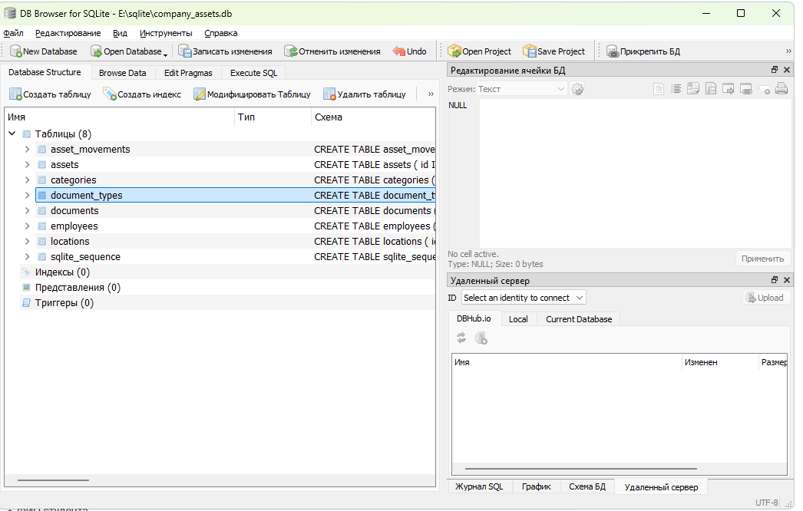

Locations
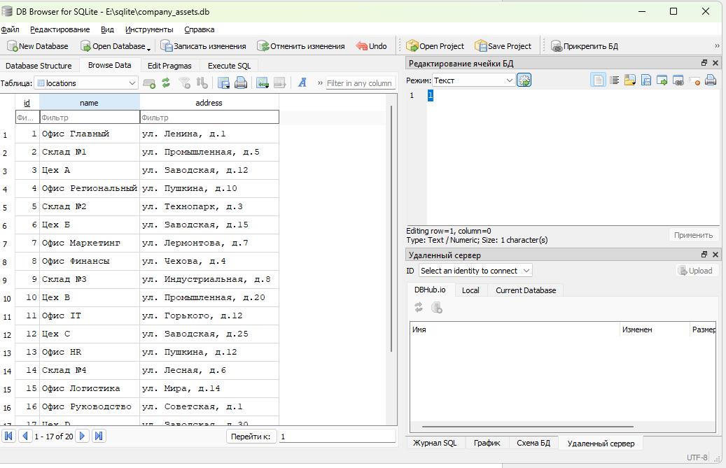

Employees
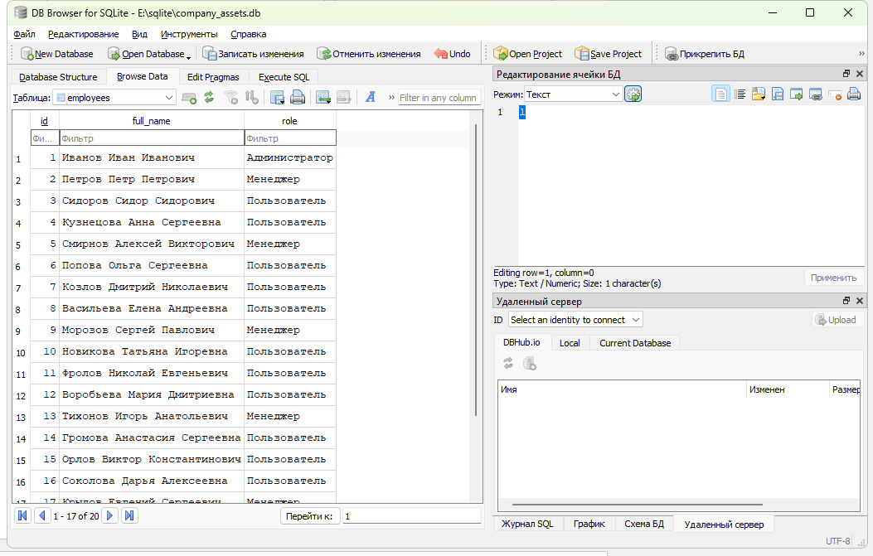

Documents
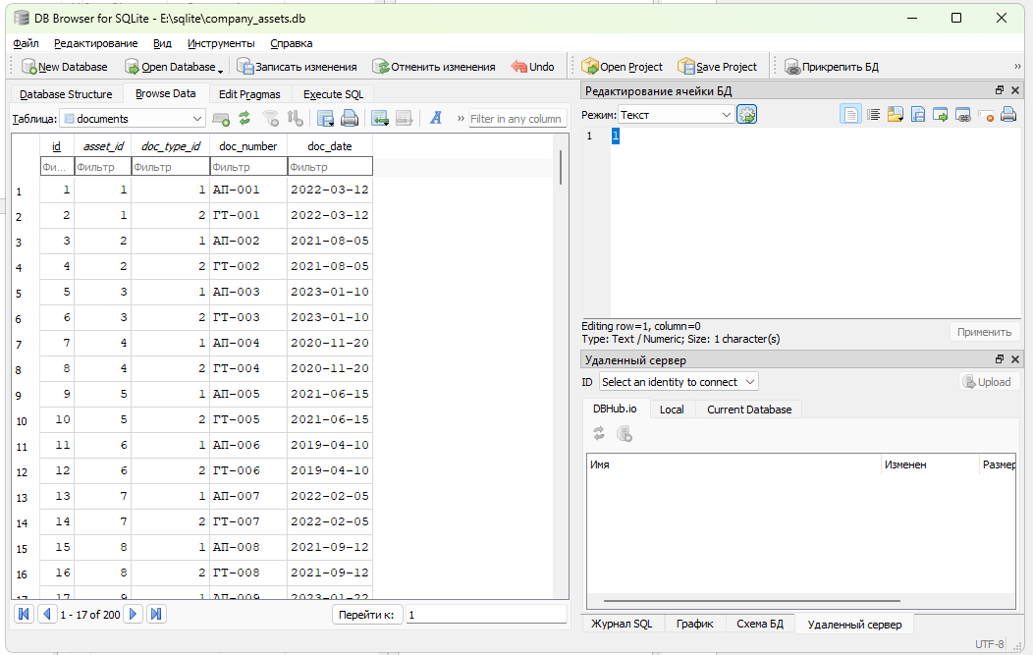

Document_types
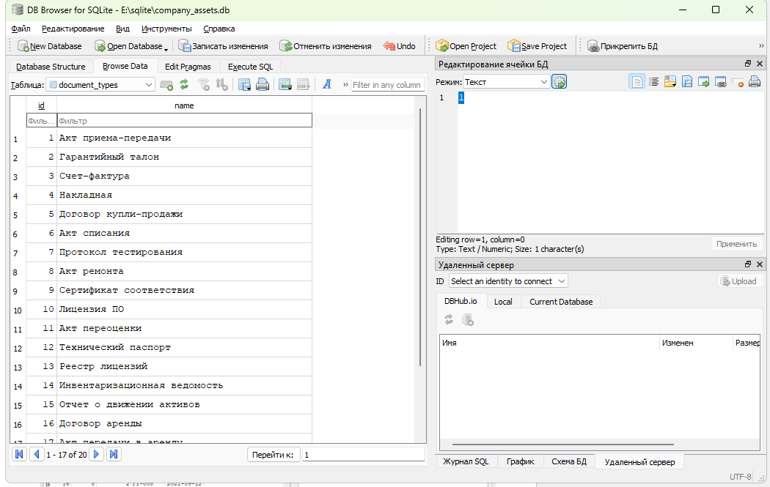

Categories
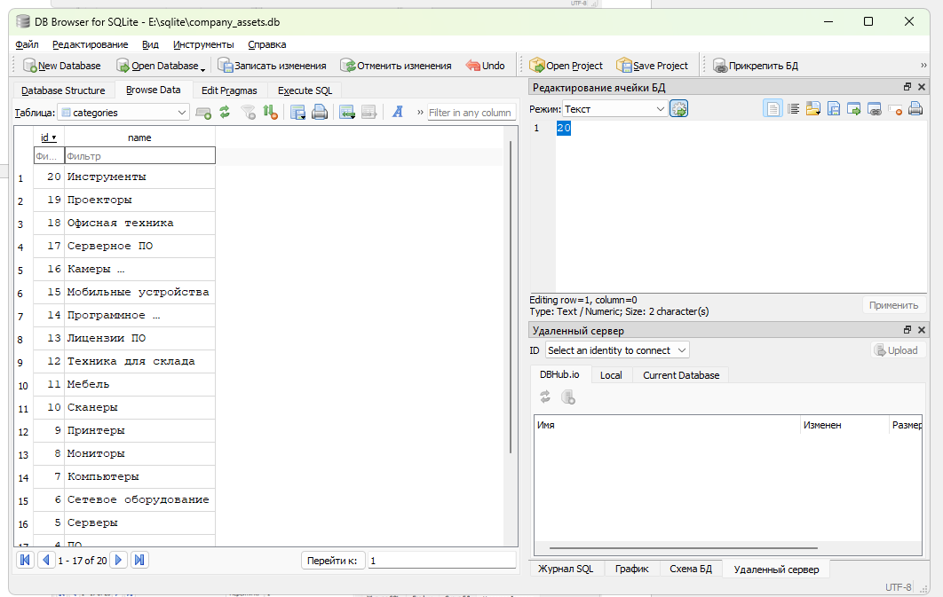

Assets
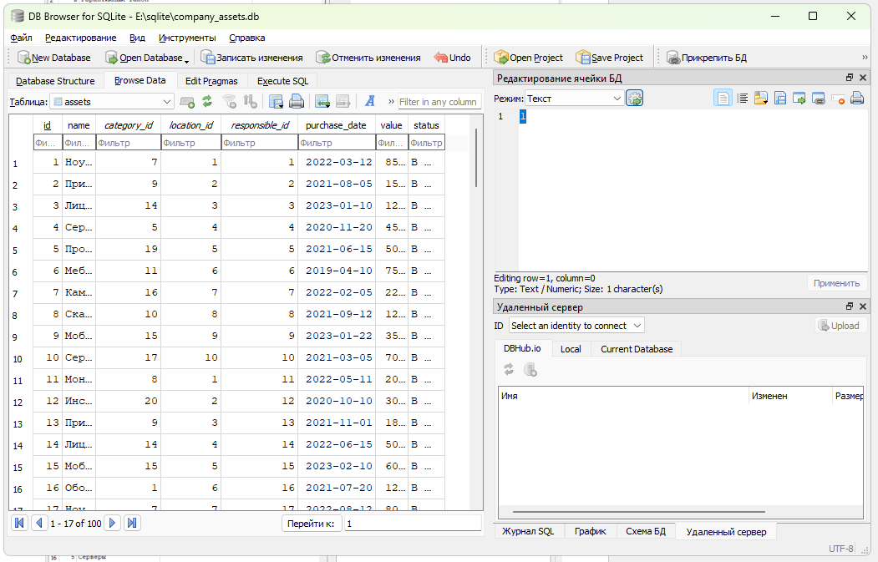

Asset_movements
